Trikarbonsäurezyklus:

Basisgraphik einfach

(aktivierte)

**C2**

Essigsäure

**C4**

NADH

NAD+

Oxalsäure

Zitronensäure

**C6**

**C4**

NAD+

NADH

Äpfelsäure

CO2

ATP

ADP + P

**C5**

CO2

FADH2

FAD

α-Ketoglutarsäure

**C4**

NAD+

NADH

Bernsteinsäure

Basisgraphik mit Coenzym A

**C2**

aktivierte

-S-CoA

Essigsäure

**C4**

NADH

NAD+

HS-CoA

Oxalsäure

Zitronensäure

**C6**

**C4**

NAD+

NADH

Äpfelsäure

CO2

ATP

ADP + P

**C5**

CO2

FADH2

FAD

α-Ketoglutarsäure

**C4**

NAD+

NADH

Bernsteinsäure

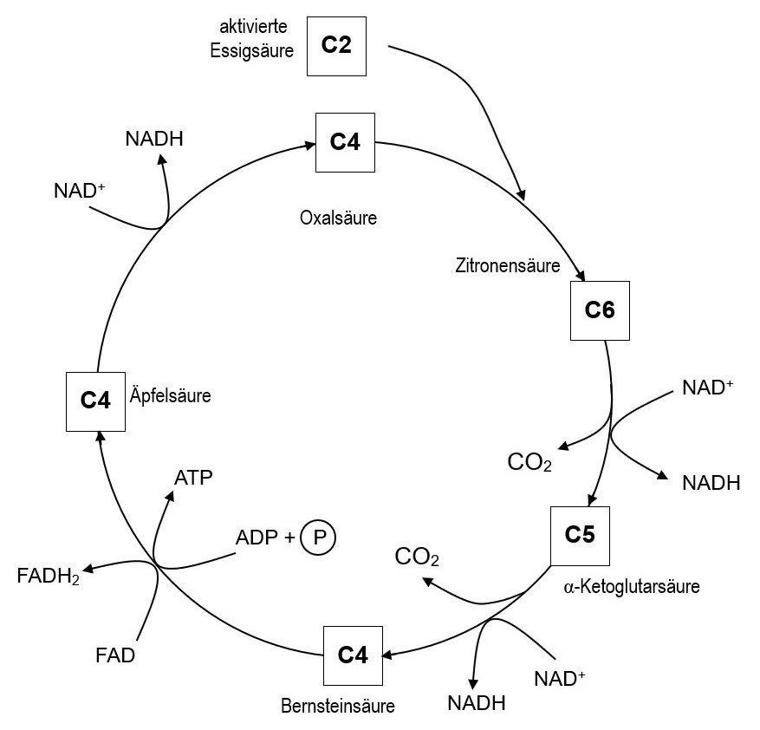

Oxidation

Oxidation

Decarboxylierung

Decarboxy-

lierung

Oxidation

Oxidation